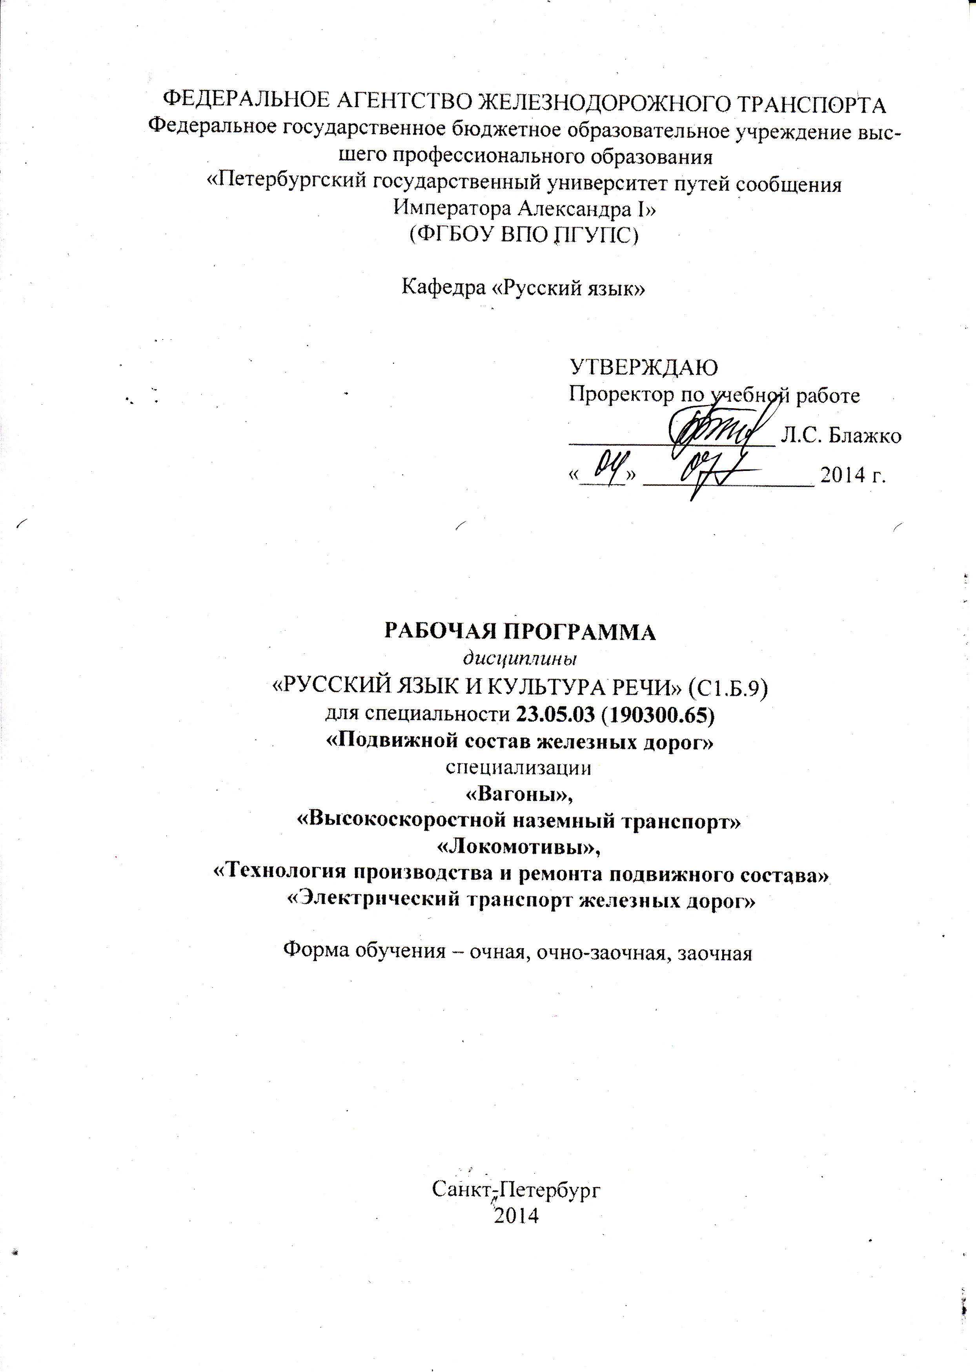

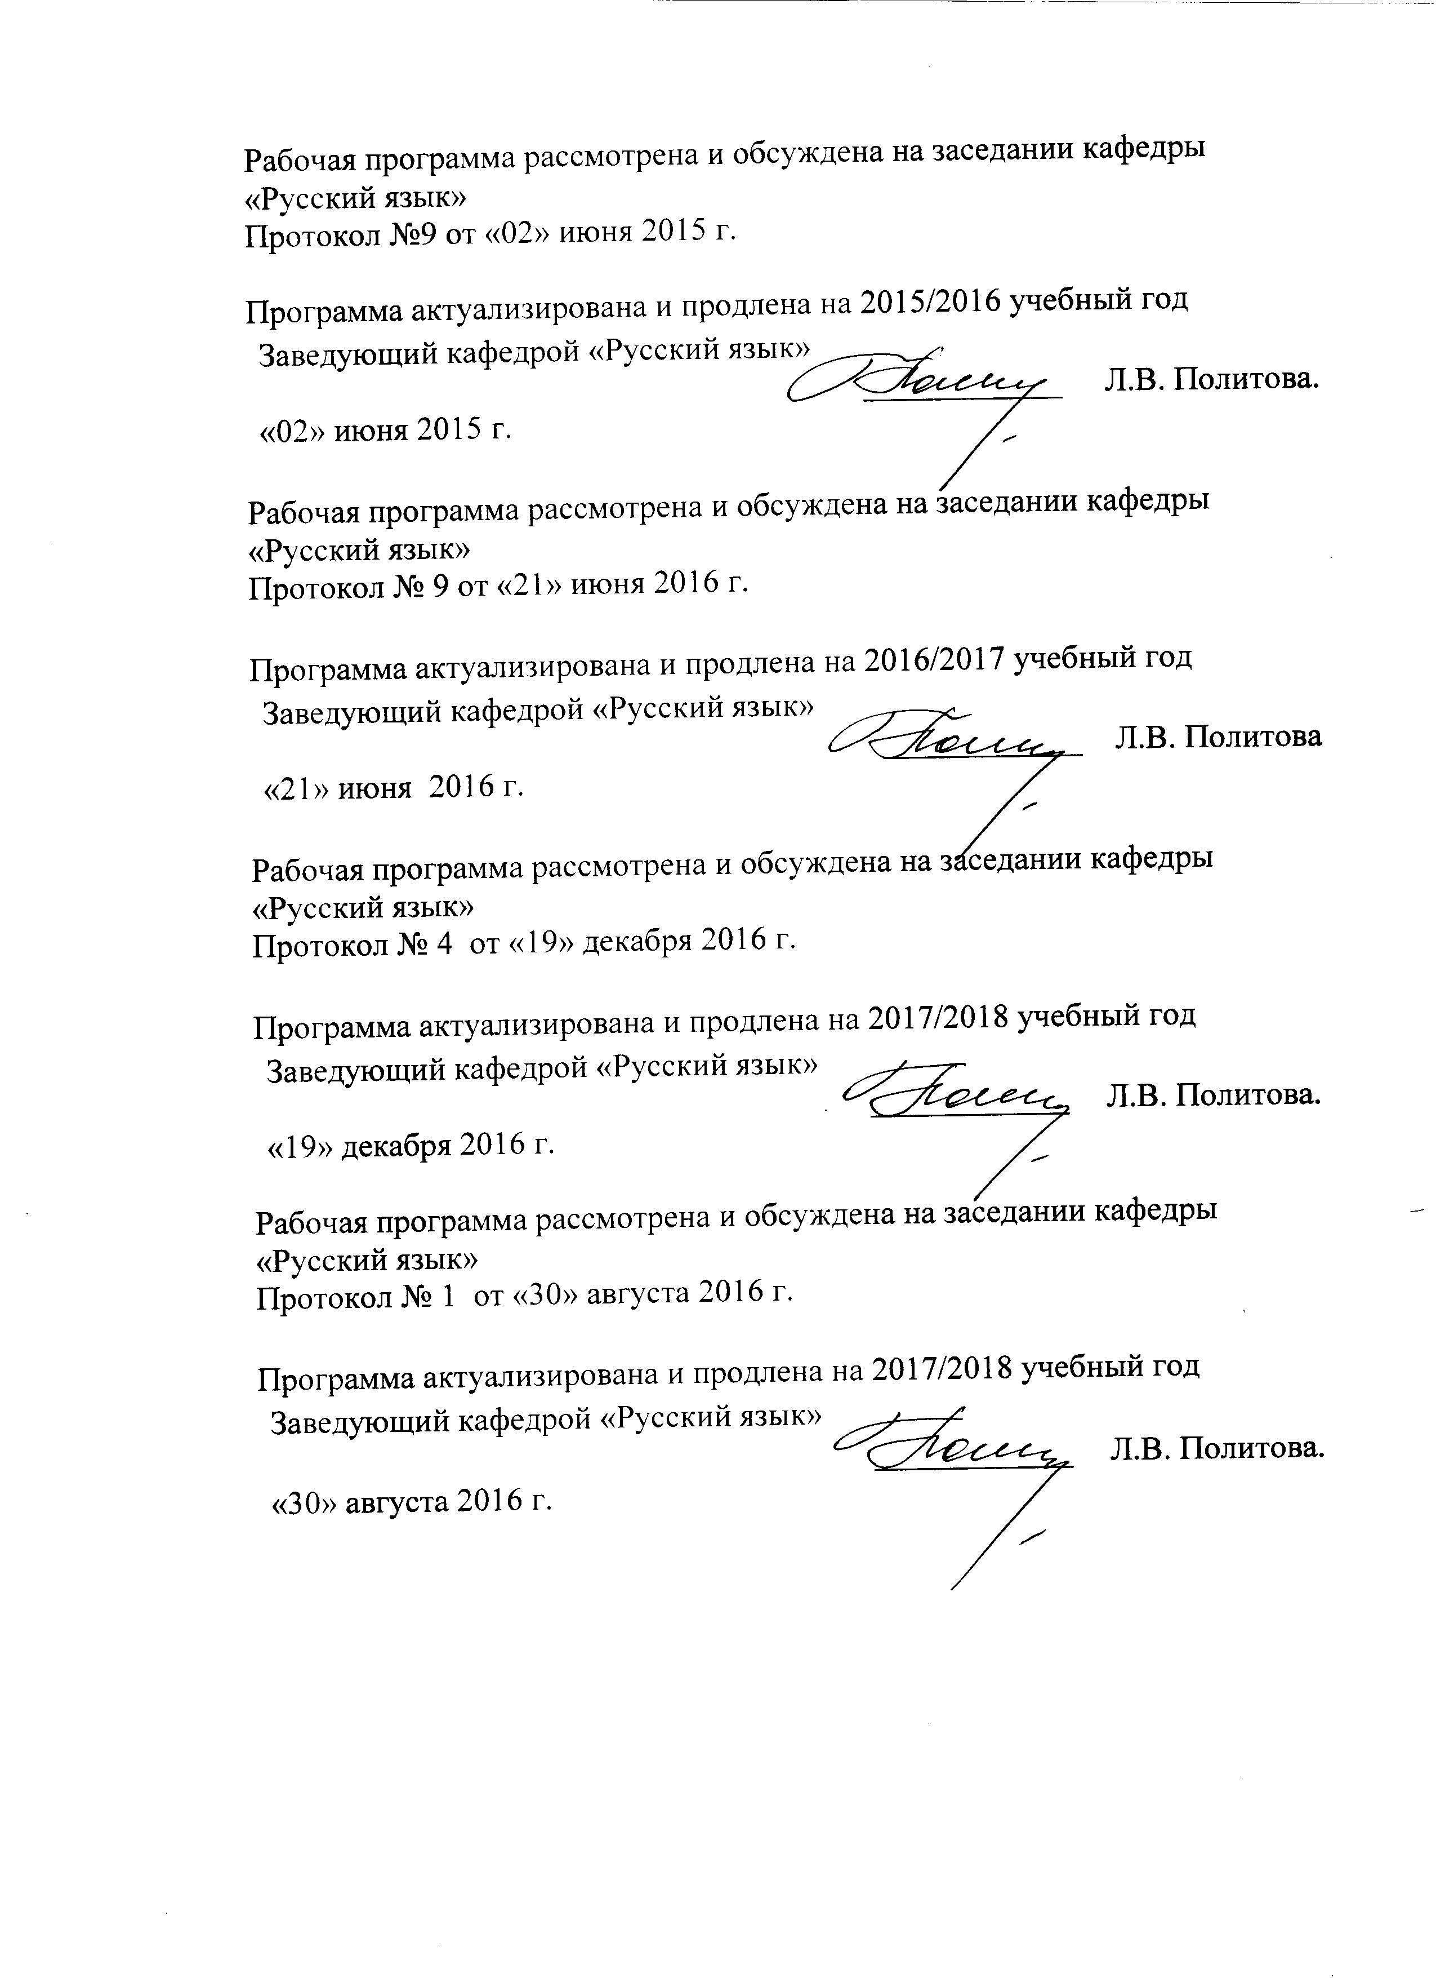

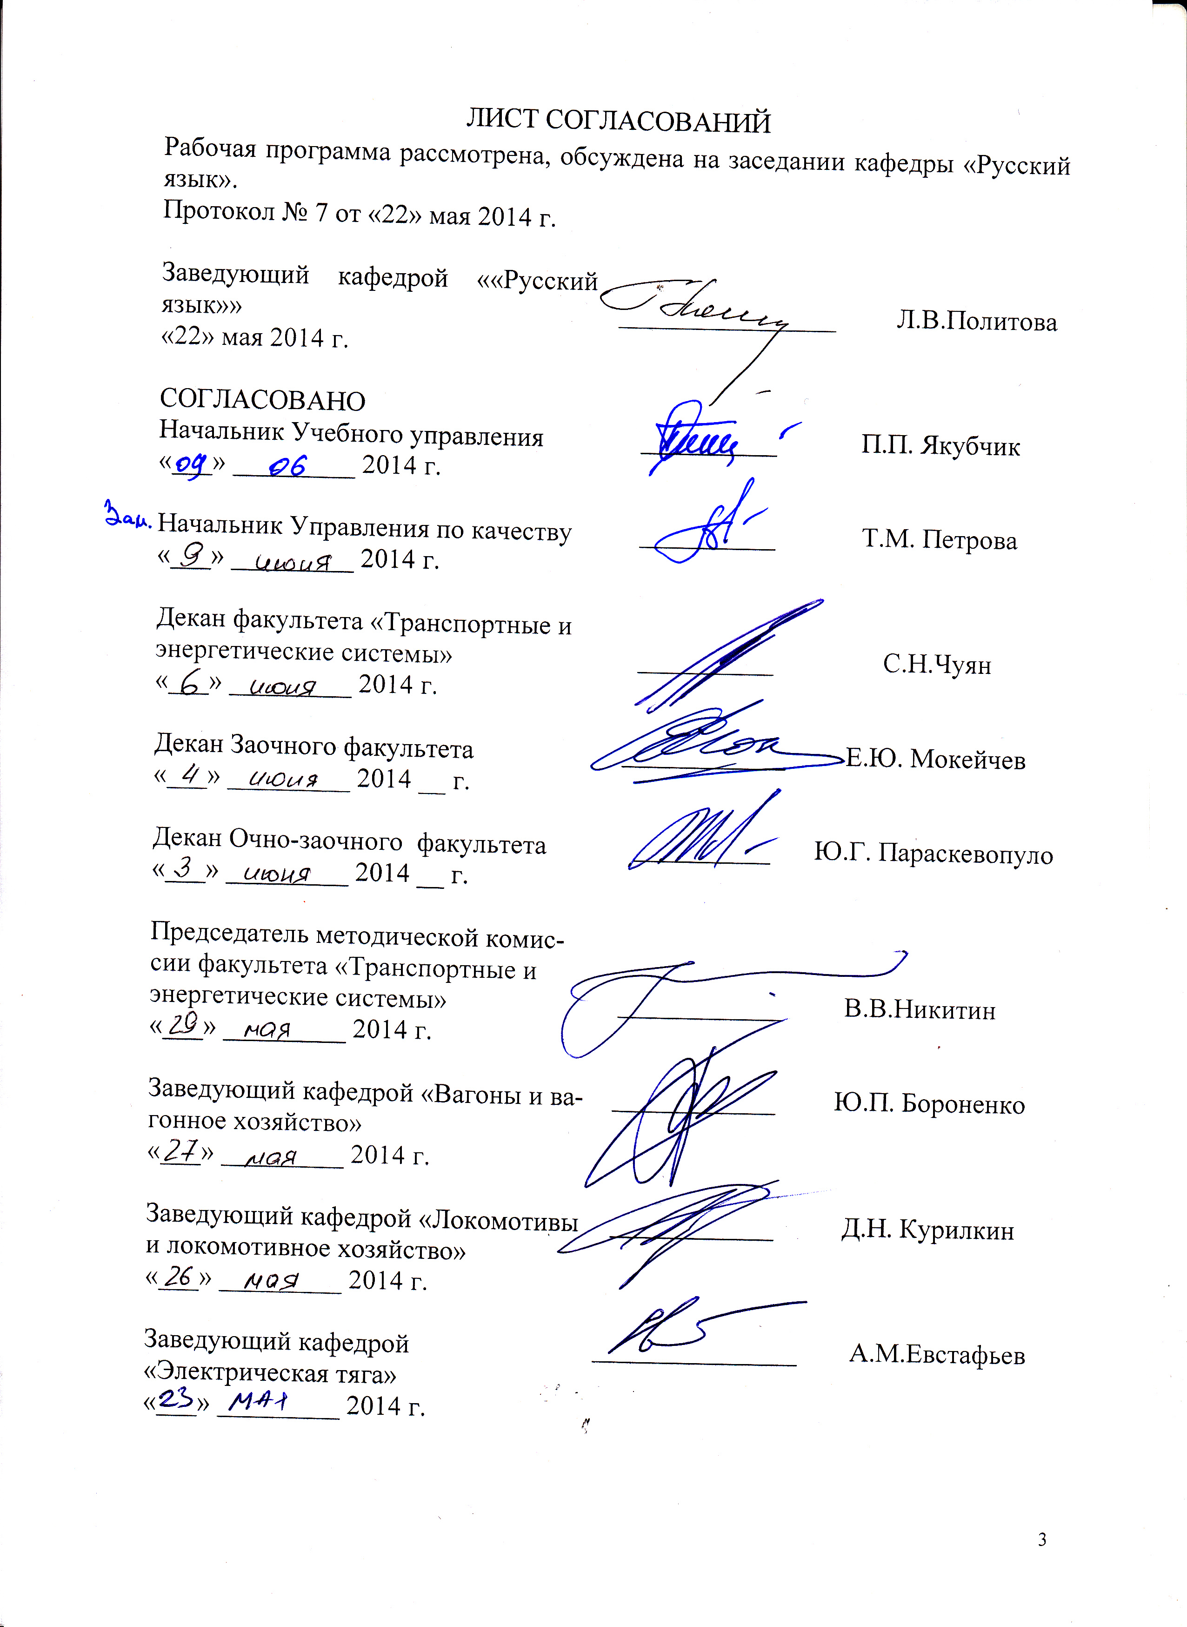
1. Цели и задачи дисциплины
Рабочая программа составлена в соответствии с ФГОС, утвержденным «17» января 2011 г., приказ № 71 для специальности 23.05.03 (190300.65) «Подвижной состав железных дорог» специализации «Локомотивы», «Вагоны», «Технология производства и ремонта подвижного состава», «Высокоскоростной наземный транспорт», «Электрический транспорт железных дорог»» по дисциплине «Русский язык и культура речи».
Целью изучения дисциплины “Русский язык и культура речи” является повышение уровня практического владения современным русским литературным языком у специалистов нефилологического профиля в разных сферах функционирования русского языка, в письменной и устной его разновидностях. Овладение новыми навыками и знаниями в этой области и совершенствование имеющихся неотделимо от углубления понимания основных характерных свойств русского языка как средства общения и передачи информации, а также расширения общегуманитарного кругозора, опирающегося на владение богатым коммуникативным, познавательным и эстетическим потенциалом русского языка.
Для достижения поставленных целей решаются следующие задачи:

- помочь студентам овладеть культурой общения в жизненно актуальных сферах деятельности, прежде всего - в речевых ситуациях, связанных с будущей профессией;
- повысить их общую культуру, уровень гуманитарной образованности и гуманитарного мышления;
- сформировать навыки языковой компетенции для участия в научных дискуссиях и процедурах защиты научных работ различного уровня, выступления с докладами и сообщениями по тематике проводимых исследований.

- развить коммуникативные способности, сформировать психологическую готовность эффективно взаимодействовать с партнером по общению, стремление найти свой стиль и приемы общения, выработать собственную систему речевого самосовершенствования;

- способствовать формированию открытой для общения (коммуникабельной) личности, имеющей высокий рейтинг в системе современных социальных ценностей;

- сформировать у студентов навыки правильной, грамотной речи, позволяющей им регулировать речевое поведение, используя стилистические богатства русского языка в дальнейшей учебной деятельности, будущей профессии.

2. Перечень планируемых результатов обучения по дисциплине, соотнесенных с планируемыми результатами освоения основной образовательной программы
В результате изучения дисциплины студент должен
ЗНАТЬ:
- основы культуры речи;
- различные нормы литературного языка с его вариантами;
- устную и письменную разновидности литературного языка;
- функциональные стили речи с одновременным расширением знаний о стилях, их признаки, правила их использования;
- правила оформления документов:
- основы ораторского искусства, представление о речи как инструменте эффективного общения.

УМЕТЬ:
- аргументированно и ясно строить устную и письменную речь;
- анализировать свою речь и речь собеседника с точки зрения ее нормативности и соответствия другим критериям хорошей литературной речи;
- ориентироваться в различных речевых ситуациях, учитывать, кто, кому, что, с какой целью, где и когда говорит (пишет);
- устанавливать речевой контакт и корректировать свое поведение в соответствии с речевой ситуацией профессионального общения и коммуникативным намерением;
- составлять официальные письма, служебные записки, постановления, решения собраний, рекламные объявления, инструкции,
- разрешать конфликтные ситуации, оценивать качества личности;
- грамотно оформлять устные высказывания, следуя нормам русского литературного языка;
- отстаивать свою точку зрения, не разрушая отношений.

ВЛАДЕТЬ:
- такими жанрами устной речи, которые необходимы для свободного общения в процессе трудовой деятельности и, в частности, уметь вести деловую беседу, обмениваться информацией, давать оценку, вести дискуссию и участвовать в ней, выступать на собраниях с отчетами, докладами, критическими замечаниями и предложениями, соблюдать правила речевого этикета;
- профессионально значимыми письменными жанрами, писать научные, информационные и критические тексты;
- приёмами построения устной и письменной речи, текстов профессионального назначения;
- культурой мышления, способностью к восприятию информации, обобщению и анализу.
Процесс изучения дисциплины направлен на формирование следующих общекультурных компетенций:
ОК - 2: способности логически верно, аргументировано и ясно строить устную и письменную речь, создавать тексты профессионального назначения, умения отстаивать свою точку зрения, не разрушая отношений.

3. Место дисциплины в структуре основной образовательной программы

Дисциплина С1.Б.9 «Русский язык и культура речи» относится к базовой части гуманитарного, социального и экономического цикла дисциплин. Для успешного освоения студент должен иметь базовые знания полного среднего образования по русскому языку.
Дисциплина С1.Б.9 «Русский язык и культура речи» служит основой для изучения дисциплин гуманитарного, социального и экономического цикла (С 1), математического и естественнонаучного цикла (С 2), а также профессионального цикла (С 3):

4. Объем дисциплины и виды учебной работы

Для очной формы обучения:
Вид учебной работы | Всего часов | Семестры
Вид учебной работы | Всего часов | I
Аудиторные занятия (всего) | 39 | 39
В том числе:
- лекции (Л) | - | -
- практические занятия (ПЗ)  - лабораторные работы (ЛР)  - контроль самостоятельной работы (КСР) | 36  -  3 | 36
 | 36  -  3 | -  3
Самостоятельная работа (всего) | 33 | 33
Форма контроля знаний | зачет | зачет
Общая трудоемкость: час / зач. ед | 72/2 | 72/2
Количество часов в интерактивной форме | 18 | 18

Для очно-заочной формы обучения
Вид учебной работы | Всего часов | Семестры
Вид учебной работы | Всего часов | I
Аудиторные занятия (всего) | 18 | 18
В том числе:
- лекции | -
- практические занятия  - лабораторные работы  - контроль самостоятельной работы | 18  -  - | 18
 | 18  -  - | -  -
Самостоятельная работа (всего) | 54 | 54
Форма контроля знаний | зачет | зачет
Общая трудоемкость: час / зач. ед | 72/2 | 72/2
Количество часов в интерактивной форме. | 10 | 10

Для заочной формы обучения
Вид учебной работы | Всего часов | Семестры
Вид учебной работы | Всего часов | I
Аудиторные занятия (всего) | 8 | 8
В том числе:
- лекции | -
- практические занятия  - лабораторные работы | 8  - | 8
- практические занятия  - лабораторные работы | 8  - | -
Самостоятельная работа (всего) | 60 | 60
Контроль самостоятельной работы (КСР) | 4 | 4
Контрольная работа |  | 1
Форма контроля знаний | зачет | зачет
Общая трудоемкость: час/ зач. ед | 72/2 | 72/2
Количество часов в интерактивной форме | 4 | 4

5. Содержание и структура дисциплины
5.1 Содержание дисциплины
№ п/п | Наименование раздела дисциплины | Содержание раздела
Модуль 1
1 | Язык и речь | Русский язык и культура речи в системе гуманитарной подготовки студентов технического вуза. Разграничение понятий язык и речь. Понятие о языке как знаковой системе. Функции языка (коммуникативная, функция оформления мысли, функция привлечения внимания и установления контакта, функция воздействия на окружающих, эстетическая функция). Связь языка с историей, культурой и ментальностью народа Взаимодействие языков. Русский язык среди других языков мира.
2 | Функциональные стили русского языка | Понятие функционального стиля. Взаимодействие между стилями, их черты и языковые признаки. Различные точки зрения на систему стилей русского литературного языка. Статус разговорной речи и языка художественной литературы. Стилистическое расслоение русского литературного языка. Книжная и разговорная разновидности (функциональные сферы) литературного языка. Характеристика их основных особенностей. Нейтральные языковые средства и стилистически окрашенные. Типы стилистической окраски и разновидности стилистических тональностей. Система стилистических помет в словарях русского языка.
Модуль 2
3 | Риторика | Риторика и речевое поведение человека. Риторический канон как образец создания речевого произведения. Условия эффективного общения. Речевое событие и речевая ситуация. Структура речевой ситуации: участники (адресант и адресат), отношения между ними, цели (намерения) общающихся, обстоятельства общения. Социальные и речевые роли Стратегии и тактики общения. Понятие эффективности общения как его результативности. Основные законы логики и их соблюдение в речи. Закон тождества. Закон противоречия. Закон исключенного третьего. Закон достаточного основания. Понятие коммуникативной неудачи. Причины коммуникативных неудач. Коммуникативная неудача как полное или частичное непонимание высказывания партнером по коммуникации, как неосуществление или неполное осуществление коммуникативных намерений (целей) говорящего и ожиданий слушающего. Экстралингвистические и лингвистические причины коммуникативных неудач. Барьеры общения как потенциальные причины коммуникативных неудач.
Модуль 3
4. | Литературный язык | Понятие культуры речи как лингвистической дисциплины. Компоненты культуры речи (коммуникативный, нормативный и этический аспекты культуры речи). Особенности национального речевого этикета. Литературный язык - основа культуры речи. Понятие «литературный язык». Основные признаки литературного языка (нормативность на всех языковых уровнях, общеобязательность, общеупотребительность, распространенность, наличие функциональных стилей). Русский литературный язык, основные этапы его становления и развития. Формы (устная и письменная) и системы (кодифицированный литературный язык и разговорная речь) функционирования литературного языка. Место литературного языка в системе общенационального языка. Взаимодействие литературного языка и нелитературных форм языка (просторечия, диалектов, жаргона). Особенности нелитературных форм языка.
5 | Норма литературного языка | Норма как основная категория теории культуры речи. Понятие языковой нормы. Динамичность и историческая изменчивость норм языка. Количественный фактор, словоупотребление авторитетными писателями, соответствие традициям и возможностям языковой системы как критерии выведения норм. Основные типы норм. Типы словарей и принципы работы с ними.  Орфоэпические и акцентологические нормы. Понятие «орфоэпия». Связь произношения слова с его графическим обликом. Понятие «акцентология». Функции ударения. Подвижность как особенность русского ударения. Современные орфоэпические и акцентологические словари и справочники. Устранение типичных орфоэпических и акцентологических ошибок в речи современных носителей языка.  Лексические нормы. Понятие «лексика языка». Неоднородность лексического состава языка. Функционально-стилевая принадлежность слова. Типы лексических ошибок (употребление слова в несвойственном ему значении, смешение слов-паронимов, явления плеоназма и тавтологии, нарушение норм лексической сочетаемости).Лингвистические и социальные причины заимствований из других языков мира.  Грамматические нормы. Понятие «грамматика языка». Разновидности грамматической нормы (морфологическая и синтаксическая). Понятие морфологической нормы. Отражение морфологических норм в словарях различного типа. Понятие «синтаксические нормы». Нормы управления. Трудные случаи согласования сказуемого с подлежащим Нормы употребления причастного оборота и деепричастного оборота. Перевод прямой речи в косвенную. Устранение ошибок, связанных с нарушением порядка слов в предложении.

5.2. Разделы дисциплины и виды занятий

Для очной формы обучения:
№ п/п | Наименование разделов дисциплины | Л | ПЗ | ЛР | СРС | Всего
1 | Язык и речь | - | 2 | - | 4 | 6
2 | Функциональные стили русского языка | - | 2 | - | 3 | 5
3 | Риторика | - | 4 | - | 8 | 12
4 | Литературный язык | - | 4 | - | 8 | 12
5 | Норма литературного языка | - | 24 | - | 10 | 34

Для очно-заочной формы обучения
№ п/п | Наименование разделов дисциплины | Л | ПЗ | ЛР | СРС | Всего
1 | Язык и речь | - | 2 | - | 6 | 8
2 | Функциональные стили русского языка | - | 2 | - | 4 | 6
3 | Риторика | - | 2 | - | 6 | 8
4 | Литературный язык | - | 4 | - | 8 | 12
5 | Норма литературного языка | - | 8 | - | 30 | 38

Для заочной формы обучения
№ п/п | Наименование разделов дисциплины | Л | ПЗ | ЛР | СРС | Всего
1,2,3 | Язык и речь.  Функциональные стили русского языка  Риторика | - | 2 | - | 15 | 17
4 | Литературный язык |  | 2 |  | 15 | 17
5 | Норма литературного языка. | - | 4 | - | 30 | 34

6. Перечень учебно-методического обеспечения для самостоятельной работы обучающихся по дисциплине.

№  п/п | Наименование раздела | Перечень учебно-методического обеспечения
1 | Язык и речь | Введенская Л.А. Русский язык и культура речи: учеб. пособие для вузов / Л. А. Введенская, Л. Г. Павлова, Е. Ю. Кашаева, - 28-е изд. – Ростов н/Д :2010. - 539 с.
2 | Функциональные стили русского языка
3 | Риторика | Риторика [Текст] : учеб. пособие / авт.-сост. И. Н. Кузнецов. - Москва : Дашков и К, 2014. - 570 с.
4 | Литературный язык | - Введенская Л.А. Русский язык и культура речи: учеб. пособие для вузов / Л. А. Введенская, Л. Г. Павлова, Е. Ю. Кашаева, - 28-е изд. – Ростов н/Д :2010. - 539 с.  - Нормы современного русского литературного языка: практические задания. Изд. 3./ Сост.: О.М.Карева и др. – СПб.: ПГУПС, 2013. – 29 с.  - Полякова Е.К. Нормы современного русского литературного языка для самостоятельной работы. СПб.: ПГУПС, 2012. – 58 с.
5 | Норма литературного языка

7. Фонд оценочных средств для проведения текущего контроля успеваемости и промежуточной аттестации обучающихся по дисциплине
Фонд оценочных средств по дисциплине «Русский язык и культура речи» (С1.Б.9) является неотъемлемой частью рабочей программы и представлен отдельным документом, рассмотренным на заседании кафедры ««Русский язык» и утвержденным заведующим кафедрой.

8. Учебно-методическое и информационное обеспечение дисциплины
Все обучающиеся имеют доступ к электронным учебно-методическим комплексам (ЭУМК) по изучаемой дисциплине согласно персональным логинам и паролям.
Каждый обучающийся обеспечен доступом к электронно-библиотечной системе (ЭБС) через сайт Научно-технической библиотеки Университета http://library.pgups.ru/, содержащей основные издания по изучаемой дисциплине.
ЭБС обеспечивает возможность индивидуального доступа для каждого обучающегося из любой точки, в которой имеется доступ к сети Интернет.

8.1 Перечень основной учебной литературы, необходимой для освоения дисциплины.
- Нормы современного русского литературного языка: практические задания. Изд. 3./ Сост.: О.М.Карева и др. – СПб.: ПГУПС, 2013. – 29 с.
- Полякова Е.К. Нормы современного русского литературного языка для самостоятельной работы. СПб.: ПГУПС, 2012. – 58 с.
- Риторика [Текст] : учеб. пособие / авт.-сост. И. Н. Кузнецов. - Москва : Дашков и К, 2014. - 570 с.
- Культура устной и письменной речи делового человека: справочник, практикум/ Н. С. Водина [и др.]. - 17-е изд.. - М.: Флинта; М: Наука, 2012. - 314 с.
- Введенская Л.А. Русский язык и культура речи: учеб. пособие для вузов / Л. А. Введенская, Л. Г. Павлова, Е. Ю. Кашаева, - 28-е изд. – Ростов н/Д :2010. - 539 с.

8.2 Перечень дополнительной учебной литературы, необходимой для освоения дисциплины.
  - Вербицкая Л.А. Давайте говорить правильно! Трудности современного русского произношения и ударения: краткий словарь-справочник / Л.А.Вербицкая, Н.В.Богданова, Г.Н.Скляревская - 6-с изд., стер. - СПб. : Филологический факультет СП6ГУ ; М. : Издательский центр «Академия», 2008. - 160 с.

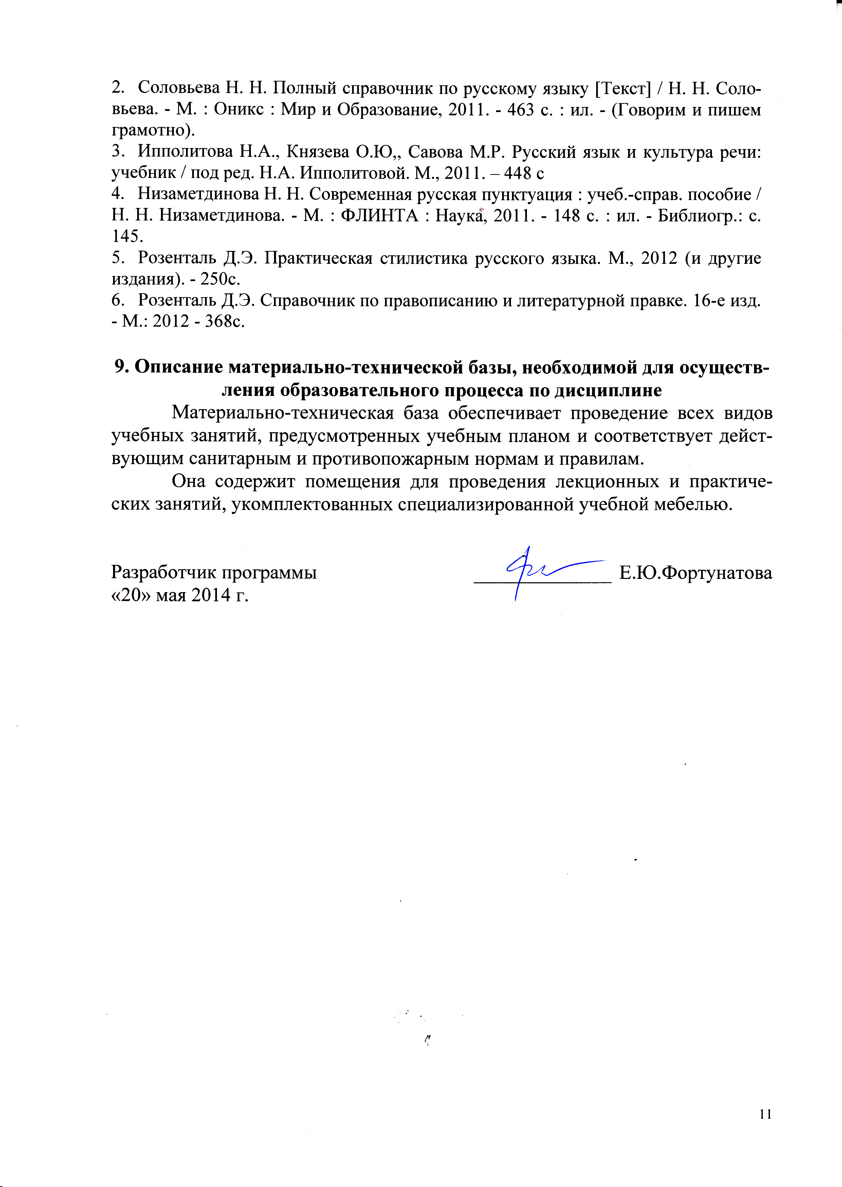
Приложение

ЛИСТ АКТУАЛИЗАЦИИ РАБОЧЕЙ ПРОГРАММЫ
Рабочая программа по дисциплине «Русский язык и культура речи» (С1.Б.9.) актуализирована без изменений.

